Лекция 3. ПРЕОБРАЗОВАНИЯ СОЛНЕЧНОЙ ЭНЕРГИИ В ТЕПЛО

Цель лекции: Изучить принципы и технологии преобразования солнечной энергии в тепло, а также рассмотреть области применения и эффективность солнечных тепловых установок.

Содержание
3.1 Энергетические характеристики солнечного излучения
3.2 Физические основы процесса преобразования энергии солнечного излучения в тепло

  - Энергетические характеристики солнечного излучения
Солнечная энергия обусловлена термоядерными процессами внутри ядра Солнца, которое вследствие этого, имеет температуру порядка 10⁷К. Поток тепла от ядра Солнца достигает его поверхности и поглощается неактивными (в смысле производства тепла) внешними слоями. Поверхность Солнца нагревается до температуры примерно 5800 К и имеет относительно непрерывное спектральное излучение, подобное излучению абсолютно черного тела (рисунок 3.1).

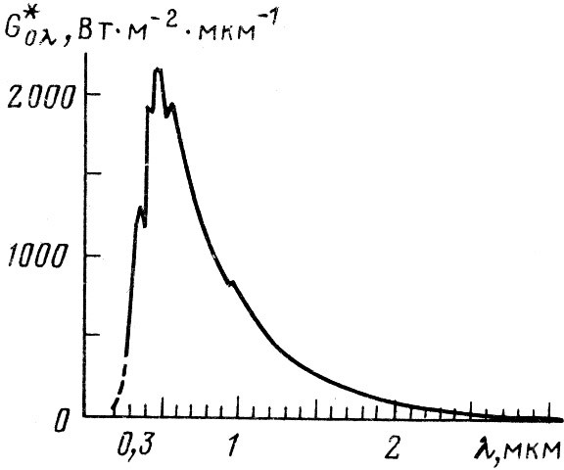

Рисунок 3.1. Спектральное распределение солнечного излучения вне атмосферы Земли

Площадь, ограниченная этой кривой, равна солнечной постоянной G_{C} = 1353 Вт/м². Солнечная постоянная представляет собой плотность потока солнечного излучения (или интенсивность солнечного излучения) над атмосферой Земли на расстоянии 1,496·10⁸ км от Солнца (среднее расстояние между Землей и Солнцем).
В строгом понимании солнечная постоянная не является постоянной и изменяется на ±1,5% из-за малой эллиптичности орбиты Земли вокруг Солнца (±4%).
Спектр солнечного излучения соответствует спектру излучения абсолютно черного тела с температурой приблизительно 5800 К, и его можно разделить на три основные области:
  - ультрафиолетовое излучение (λ < 0,4 мкм) – 9%;
  - видимое излучение (0,4 мкм < λ < 0,7 мкм) – 45%;
  - инфракрасное излучение (λ > 0,7 мкм) – 46%.
Проходя через атмосферу, солнечное излучение частично поглощается и рассеивается, и на поверхности Земли имеет меньшую интенсивность. Интенсивность солнечного излучения имеет сезонный характер и изменяется в течение суток. Параметры солнечного излучения, попадающего на земную поверхность, регистрируются метеостанциями в течение многих лет. Однако данные метеостанций являются усредненными, и текущие значения заметно отличаются от средних значений.
Текущие значения интенсивности солнечного излучения и продолжительности их действия зависят от широты местности, климатической зоны, времени года и суток, и других факторов. В силу этого они носят случайный характер.
Интенсивность солнечного излучения зависит от взаимной ориентации Солнца и солнечного коллектора (рисунок 3.2). На рисунке 3.2 азимутальный угол Солнца равен нулю, то есть Солнце по отношению к наблюдателю, находящемуся в северном полушарии, расположено строго на юге.


N
α
β
S
γ

Рисунок 3.2. Параметры ориентации солнечного коллектора в северном полушарии Земли
α – угол солнцестояния,
β – угол наклона коллектора,
γ – азимутальный угол коллектора,
γ_{С} – азимутальный угол Солнца.

На рисунках 3.3 – 3.6 в качестве примера показаны среднестатистические графики солнечного излучения, достигающего поверхности Земли на широте Ростовской области.
Это среднестатистические данные метеостанций, то есть, строго говоря, графики изменения математического ожидания интенсивности солнечного излучения в течение суток по сезонам года. Для определения параметров нагревательных солнечных систем и солнечных электростанций необходимо иметь график гарантированной интенсивности солнечного излучения.
Так как солнечное излучение является случайной величиной, то более корректно говорить об интенсивности солнечного излучения, гарантированной с какой-то, заранее заданной, вероятностью. Такая вероятность интенсивности солнечного излучения соответствует вероятности попадания случайной величины в заданный интервал, и может быть определена следующим образом:

Рисунок 3.3. Поток солнечного излучения в январе
Часы суток
24
20
16
12
8
4
0
0
1
30

20

10
2
40
3
50
Мощность, Вт/м²
1 – прямое излучение;
2 – рассеянное излучение;
3 – суммарное излучение
Мощность, Вт/м2

Рисунок 3.4. Поток солнечного излучения в апреле
Часы суток
24
20
16
12
8
4
0
0
40
2
80
1
120
3
160
1 – прямое излучение;
2 – рассеянное излучение;
3 – суммарное излучение

Рисунок 3.5. Поток солнечного излучения в июле
Часы суток
24
20
16
12
8
4
0
50

0
2
100
1
150
3
250

200
Мощность, Вт/м²
1 – прямое излучение; 2 – рассеянное излучение; 3 – суммарное
излучение
Мощность, Вт/м²

Часы суток
25
20
15
10
5
0
20

0
2
40
1
80

60
3
100

Рисунок 3.6. Поток солнечного излучения в октябре
1 – прямое излучение; 2 – рассеянное излучение; 3 – суммарное
излучение

$$P\left(N_{X}≤N≤N_{max}\right)=\int_{N_{X}}^{N_{max}}{N(t)dt} (3.1)$$
где P(N_{X}≤N≤N_{max}) – вероятность того, что интенсивность солнечного излучения будет находиться в интервале N_{X}...N_{max};
N_{X} – гарантированная интенсивность солнечного излучения, Вт/м²; N_{max} – максимально возможная интенсивность солнечного излучения в данной местности, Вт/м².
Если интенсивность солнечного излучения распределена по нормальному закону, что, например, имеет место на территории Ростовской области, то искомую вероятность можно определить, используя функцию Лапласа:
$$P\left(N_{X}≤N≤N_{max}\right)=Ф\left[\frac{N_{max}- \overline{N}}{σ_{C}}\right] (3.2)$$

Стандартное отклонение интенсивности солнечного излучения для любого момента времени можно определить из условия симметрии нормального распределения:

$$0,5 =Ф\left[\frac{ \overline{N}}{σ_{C}}\right] (3.3)$$

На рисунке 3.7 в качестве примера приведены гарантированные графики интенсивности солнечного излучения, полученные на основании метеоданных по Ростовской области для июля. Эти графики описывают плотность солнечного излучения на следящую площадку.
250

200
2
150
1
100

50

0
4
8
12
Часы суток
16
20

Удельная мощность, Вт/м²

Рисунок 3.7. Графики гарантированного солнечного излучения
1 – вероятность 0,9, 2 – вероятность 0,5.

  - Физические основы процесса преобразования энергии солнечного излучения в тепло
Принцип получения тепла очень простой – лучистая энергия солнечного излучения поглощается веществом и переходит в кинетическую
энергию атомов вещества, которые при увеличении колебаний увеличивают свою температуру. Теплоту от нагретого тела можно передавать различными способами менее нагретому телу.
Процесс нагрева поясняется рисунком 3.8.
Приемник солнечного излучения

Рисунок 3.8. Процесс нагрева

Поток лучистой энергии, поглощаемой каким либо приемником солнечного излучения, равен /2, 3, 8, 9/:

$$P_{C}= α_{ПР}F_{ПР}G_{ПР } (3.4)$$
где Р_{С} – поток лучистой энергии, поглощаемый приемником солнечного излучения, Вт;
α_{ПР} – коэффициент поглощения поверхностью приемника солнечного излучения;
F_{ПР} – площадь освещаемой поверхности, м²;
N_{ПР} – интенсивность солнечного излучения на приемник, Вт/м².
Как следует из (3.5) для более полного использования энергии солнечного излучения для нагрева приемника необходимо увеличивать коэффициент захвата солнечного излучения, то есть, увеличивать коэффициент поглощения солнечного излучения приемника и его термическое сопротивление. Последнее эквивалентно уменьшению коэффициента теплоотдачи. Эти условия учитываются при создании солнечных коллекторов – нагревательных устройств.

Контрольные вопросы:
- Чему равна солнечная постоянная?
- На какие основные области можно разделить спектр солнечного излучения?
- Что такое гарантированное солнечное излучение?
- Что называется солнечным коллектором?
- Чем отличается пассивная система солнечного отопления от ак- тивной?
- Какими способами добиваются повышения эффективности сол- нечного коллектора?
- По какому критерию проводится оптимизация ориентации сол- нечного коллектора?
- Какими параметрами определяется аккумулятор тепла?
- Как изменяется температура теплового аккумулятора с фазовым переходом?
- Что такое к.п.д. аккумулятора?

